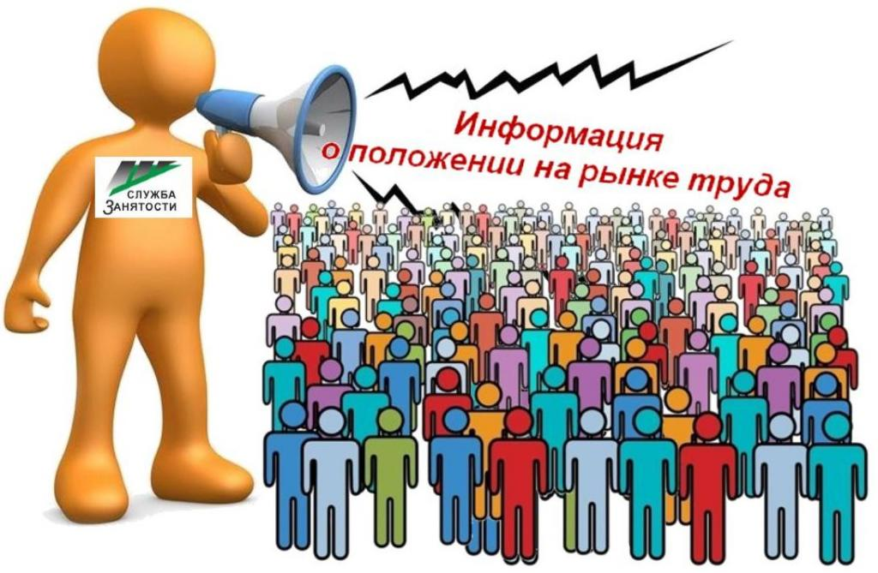
Информация, характеризующая особенности рынка труда
города Нефтеюганска в январе – октябре 2021 года

Численность постоянного населения города Нефтеюганска составляет 127,74 тыс. человек. Численность рабочей силы - 72,500 тыс. человек.
В январе - октябре 2021 года в Нефтеюганский центр занятости населения за содействием в поиске подходящей работы обратились 3236 жителей города Нефтеюганска, что в 1,07 раза меньше, чем в аналогичном периоде прошлого года (АППГ – 3463 человека).
Из числа граждан, обратившихся за содействием в поиске подходящей работы:
- 73 человека (2,26 %) – граждане, уволенные в связи с ликвидацией организации либо сокращением численности или штата работников (АППГ – 1,3 %);
- 631 человек (19,5 %) – граждане, уволенные по собственному желанию (АППГ – 22,8 %);
- 68 человек (2,1 %) – длительно (более года) не работавшие (АППГ – 4,4 %);
- 110 человек (3,4 %) – граждане, относящиеся к категории инвалидов (АППГ – 2,0 %).
Численность граждан, признанных безработными в установленном порядке уменьшилась в 0,19 раза и составила в январе - октябре 2021 года 270 человек (АППГ – 1428 человек).
При содействии Нефтеюганского центра занятости населения трудоустроено 1578 жителя города Нефтеюганска, что в 0,59 раза больше аналогичного периода прошлого года (АППГ – 928 человек).
Численность трудоустроенных безработных граждан уменьшилась в 0,54 раза и составила 204 человека (АППГ – 375 человека).
Доля трудоустроенных граждан в численности граждан, обратившихся за содействием в поиске подходящей работы в Нефтеюганском центре занятости населения, в январе – октябре 2021 года составила 48,76 % (АППГ – 26,8 %).
В январе - октябре 2021 года 423 работодателя представили в Нефтеюганский центр занятости населения сведения о 8820 вакансиях, из них 5580 вакансии по профессиям рабочих, 2167 вакансии временного характера.

Наименование
Численность безработных граждан, получивших государственную услугу по социальной адаптации, чел. | 55
Численность безработных граждан, получивших государственную услугу по психологической поддержке, чел. | 66
Численность граждан, получивших государственную услугу по профессиональной ориентацией, чел. | 1830
Численность граждан, приступивших к профессиональному обучению, получению дополнительного профессионального образования, чел. | 42
Численность несовершеннолетних граждан, трудоустроенных на временную работу, чел. | 1258
Численность безработных граждан, испытывающих трудности в поиске работы, трудоустроенных на временную работу, чел. | 18
Численность граждан, принявших участие в общественных работах, чел. | 91
Численность безработных граждан, получивших государственную услугу по содействию самозанятости, чел. | 12
Численность безработных граждан, открывших собственное дело и получивших субсидию, чел. | 10

Подготовил:
Ведущий инспектор административно-правового отдела Костарева С.В. _______________

Согласовано:
Заместитель директора Журавлева Л.А. _______________
Заместитель директора Мавлютов М.И._________________
Начальник отдела трудовой миграции и взаимодействия с работодателями Буздуган Л.А.________
Начальник административно-правового отдела Мещерякова Н.В. _______________
Начальник отдела трудоустройства Костенко Л.В. _______________

